รายงานการปฏิบัติราชการประจำเดือน มิถุนายน
ประจำปีงบประมาณ พ.ศ. 2569
สถานีตำรวจท่องเที่ยว ๒ กองกำกับการ ๒ กองบังคับการตำรวจท่องเที่ยว ๑ (ลพบุรี)

1. งานอำนวยการ/ธุรการ
4 มิ.ย. 2569
พ.ต.ท.สมควร แตงพรม สวญ.ส.ทท.2 กก.2 บก.ทท.1 พร้อมด้วยข้าราชการตำรวจในสังกัด ร่วมประชุมบริหารสถานีตำรวจท่องเที่ยวลพบุรี ครั้งที่ 9/2569 ประจำเดือนมิถุนายน เพื่อถ่ายทอดข้อสั่งการของผู้บังคับบัญชา พร้อมทั้งฝึกทบทวนบุคคลท่ามือเปล่า แบบฝึกพระราชทาน และยุทธวิธีตำรวจ ณ ห้องประชุมสถานีตำรวจท่องเที่ยวลพบุรี

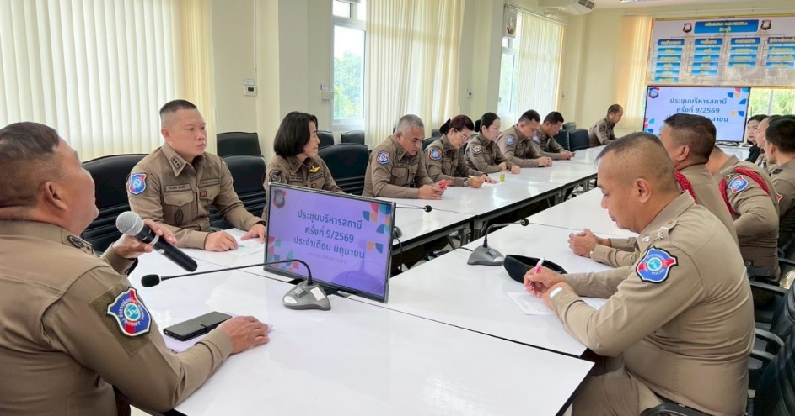

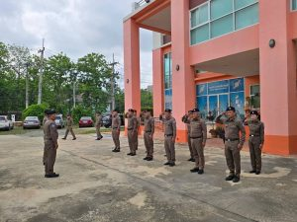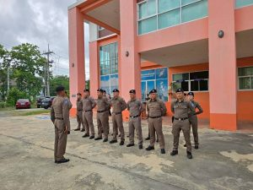

23 มิ.ย. 2569
ด.ต.ธรรมนูญ กลั่นกลิ่น ผบ.หมู่ ส.ทท.2 กก.2 บก.ทท.1 ได้ให้ความช่วยเหลือประชาชน​รถยนต์สตาร์ทไม่ติด โดยการช่วยพ่วงสายชาร์จแบตเตอรี่​จนสามารถกลับมาใช้งานได้ตามปกติ และได้แนะนำให้เปลี่ยน​แบตเตอรี่​ใหม่เนื่องจาก​ของเดิมเสื่อมสภาพ

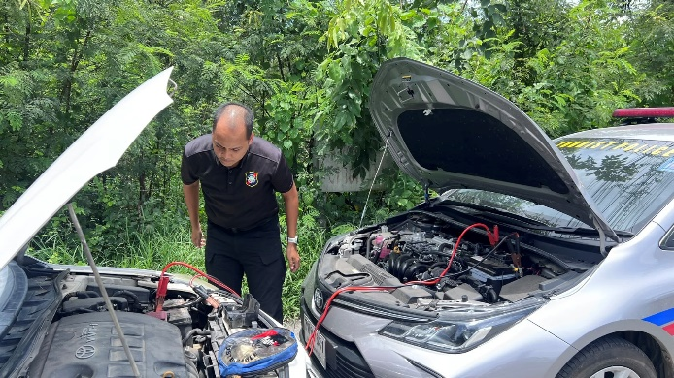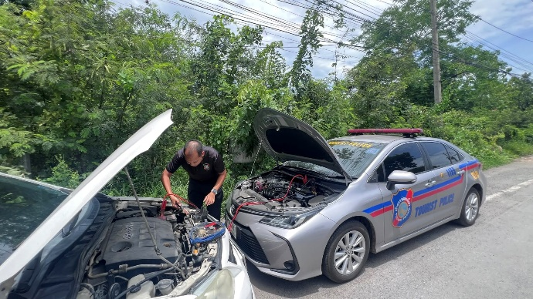

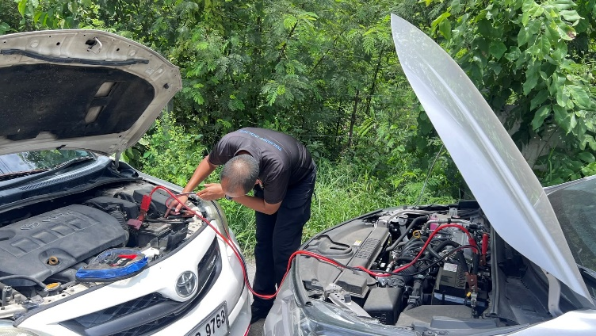

2. งานป้องกันปราบปราม
2 มิ.ย. 2569
พ.ต.ท.สมควร แตงพรม สวญ.ส.ทท.2 กก.2 บก.ทท.1 พร้อมข้าราชการตำรวจ ส.ทท.2 กก.2 บก.ทท.1 เข้าร่วมกิจกรรมจิตอาสาพัฒนา เนื่องในโอกาสพระราชพิธีมหามงคลเฉลิมพระชนมพรรษา 4 รอบ สมเด็จพระนางเจ้าฯ พระบรมราชินี โดยการปรับปรุงภูมิทัศน์ และกำจัดวัชพืช สิ่งกีดขวางทางน้ำ ณ วัดบางพึ่ง ต.มหาสอน อ.บ้านหมี่ จว.ลพบุรี

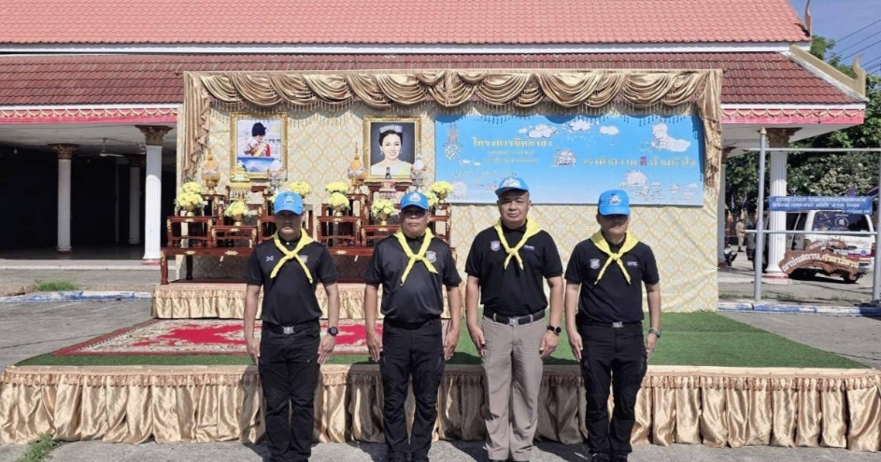

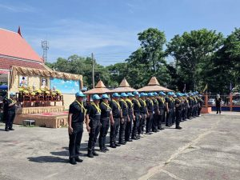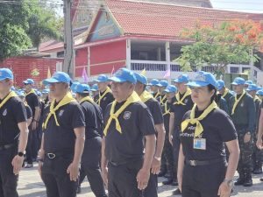

4 มิ.ย. 2569
พ.ต.ท.สมควร แตงพรม สวญ.ส.ทท.2 กก.2 บก.ทท.1 พร้อมด้วยข้าราชการตำรวจในสังกัด ร่วมประชุมบริหารสถานีตำรวจท่องเที่ยวลพบุรี ครั้งที่ 9/2569 ประจำเดือนมิถุนายน เพื่อถ่ายทอดข้อสั่งการของผู้บังคับบัญชา พร้อมทั้งฝึกทบทวนบุคคลท่ามือเปล่า แบบฝึกพระราชทาน และยุทธวิธีตำรวจ ณ ห้องประชุมสถานีตำรวจท่องเที่ยวลพบุรี

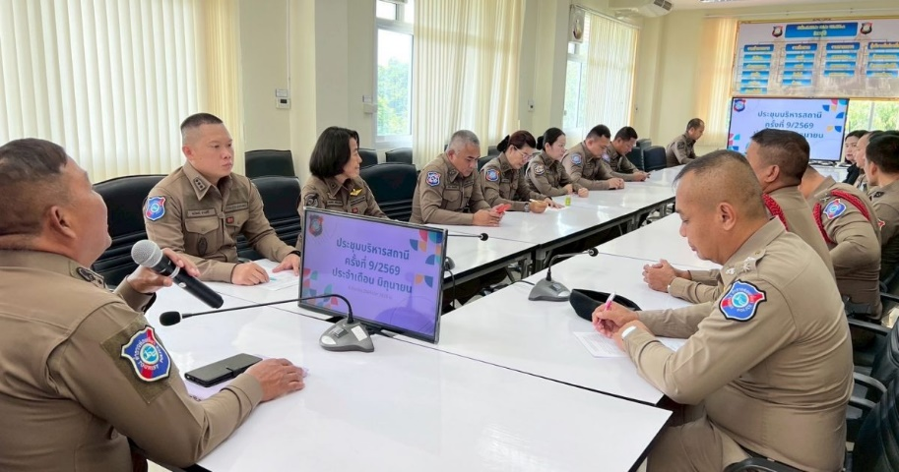

4 มิ.ย. 2569
พ.ต.ท.สมควร แตงพรม สวญ.ส.ทท.2 กก.2 บก.ทท.1 พร้อมชุดสายตรวจ และเจ้าหน้าที่ช่วยเหลือ-ตำรวจท่องเที่ยว (TO.) ได้ให้การช่วยเหลือนักท่องเที่ยวสัญชาตินิวซีแลนด์ โดยการให้คำแนะนำในการเดินทางท่องเที่ยวด้วยรถไฟ และแนะนำการซื้อตั๋วรถไฟเพื่อเดินทาง ณ สถานีรถไฟลพบุรี อ.เมืองลพบุรี จ.ลพบุรี

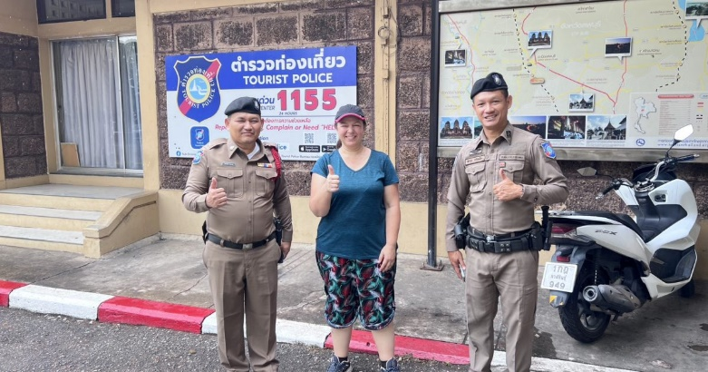

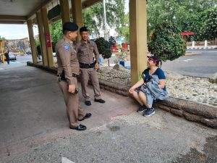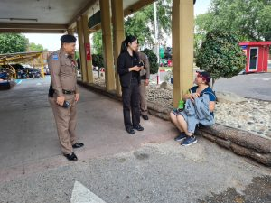

5 มิ.ย. 2569
ด.ต.สราวุธ แช่มเมือง ผบ.หมู่ ส.ทท.2 กก.2 บก.ทท.1 ได้ให้การช่วยเหลือประชาชนผู้สูงอายุ โดยการช่วยเข็นรถเข็นขายน้ำเพื่อข้ามถนน และไม่ให้กีดขวางการจราจร ณ บริเวณสวนราชานุสรณ์ ต.ท่าหิน อ.เมืองลพบุรี จ.ลพบุรี

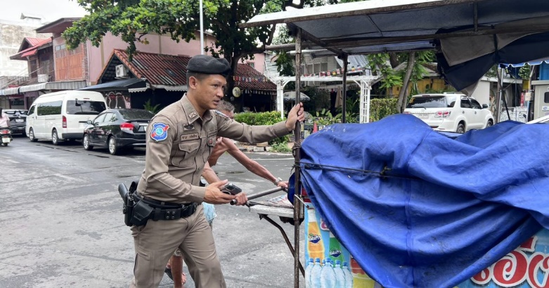

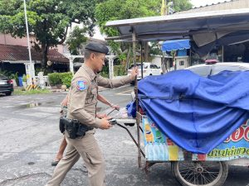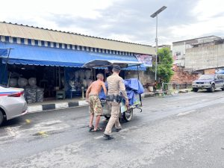

7 มิ.ย. 2569
ด.ต.อิทธิพล อ่อนตา ผบ.หมู่ ส.ทท.2 กก.2 บก.ทท.1 พร้อมชุดสายตรวจจักรยาน ได้อำนวยความ-สะดวกให้กับประชาชน โดยการให้สัญญาณหยุดรถ เพื่อให้ประชาชนเดินข้ามถนนได้อย่างปลอดภัย ณ ศาลพระกาฬ อ.เมืองลพบุรี จ.ลพบุรี

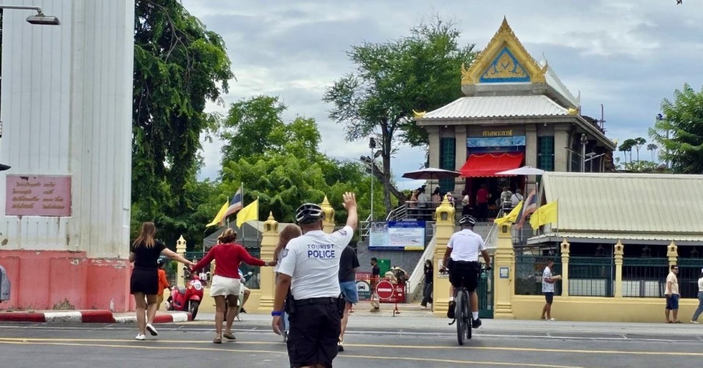

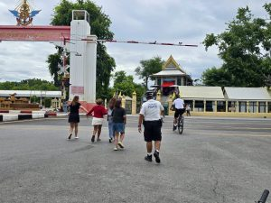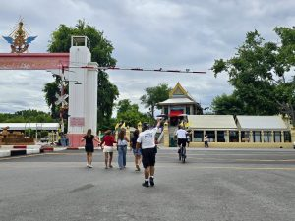

10 มิ.ย. 2569
ร.ต.ท.กาญจน์ปณิธ จันทรพงศ์ธร รอง สว.(ป.)ส.ทท.2 กก.2 บก.ทท.1 พร้อมชุดสายตรวจ และเจ้าหน้าที่ช่วยเหลือตำรวจท่องเที่ยว (TO.) ได้ให้การช่วยเหลือนักท่องเที่ยวสัญชาติฝรั่งเศษ โดยการช่วยหารถรับจ้างสาธารณะและแนะนำเส้นทางให้แก่นักท่องเที่ยว เพื่อเดินทางไปยังโรงแรมที่พักในจังหวัดลพบุรี ณ สถานีรถไฟลพบุรี อ.เมืองลพบุรี จ.ลพบุรี

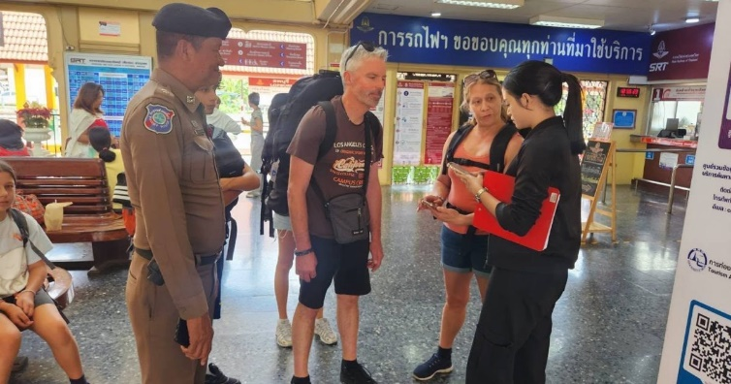

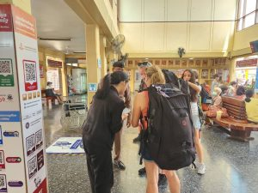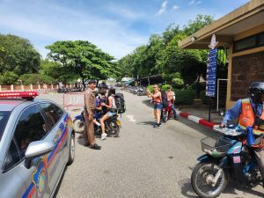

15 มิ.ย. 2569
ด.ต.เกษม ธรรมวงค์ ผบ.หมู่ ส.ทท.2 กก.2 บก.ทท.1 ปฏิบัติหน้าที่สิบเวร ได้มีพลเมืองดีเก็บกระเป๋าเงินที่ตกหล่นได้ โดยได้นำมาฝากไว้ที่สถานีตำรวจท่องเที่ยวลพบุรี เจ้าหน้าที่สิบเวรจึงได้สืบหาเจ้าของกระเป๋าเงินและติดต่อให้มารับคืนเป็นที่เรียบร้อย

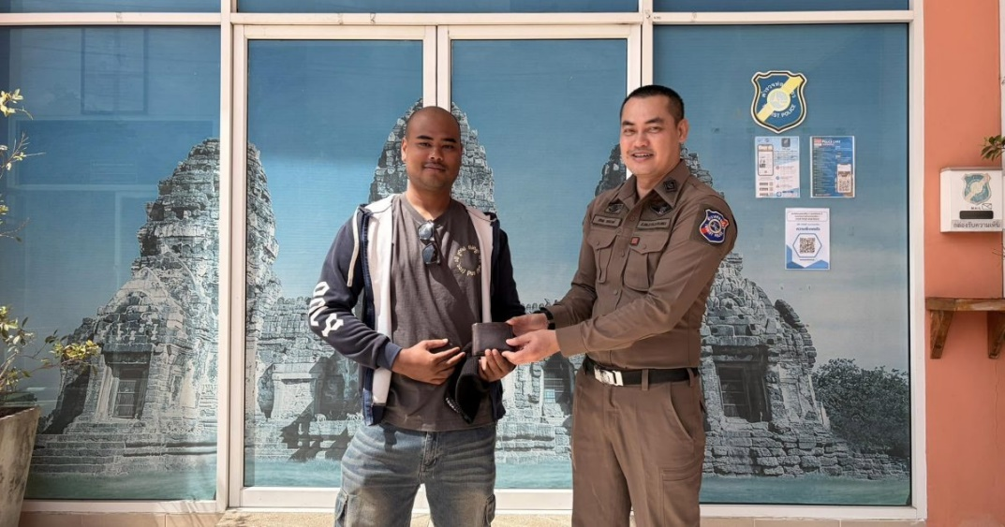

25 มิ.ย. 2569
พ.ต.ท.สมควร แตงพรม สวญ.ส.ทท.2 กก.2 บก.ทท.1 พร้อมร้อยเวรและชุดสายตรวจ ร่วมพิธีทำบุญตักบาตร และพิธีบำเพ็ญกุศล อุทิศถวายเป็นพระกุศลแด่ สมเด็จพระเจ้าลูกเธอ เจ้าฟ้าพัชรกิติยาภา นเรนทิราเทพยวดี กรมหลวงราชสาริณีสิริพัชร มหาวัชรราชธิดา ในวาระครบ 15 วัน (ปัณรสมวาร) ณ โรงเรียนวินิตศึกษาในพระ-ราชูปถัมภ์ แห่งที่ 2 อ.เมืองลพบุรี จ.ลพบุรี โดยมี นายวีรพงศ์ ฤทธิ์รอด ผู้ว่าราชการจังหวัดลพบุรี เป็นประธานในพิธี

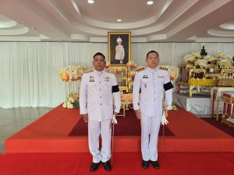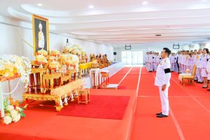

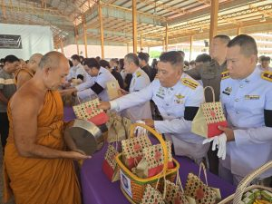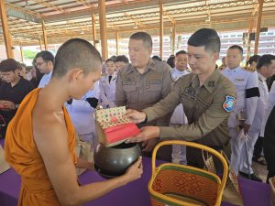

25 มิ.ย. 2569
ร.ต.อ.ธนวัฒน์ ต่างศรี รอง สว.ส.ทท.2 กก.2 บก.ทท.1 พร้อมชุดสายตรวจ ได้ให้การช่วยเหลือประชาชนผู้สูงอายุ ในการช่วยยกสัมภาระส่วนตัวขึ้นขบวนรถไฟเพื่อเดินทางกลับภูมิลำเนา ณ สถานีรถไฟลพบุรี อ.เมืองลพบุรี จ.ลพบุรี

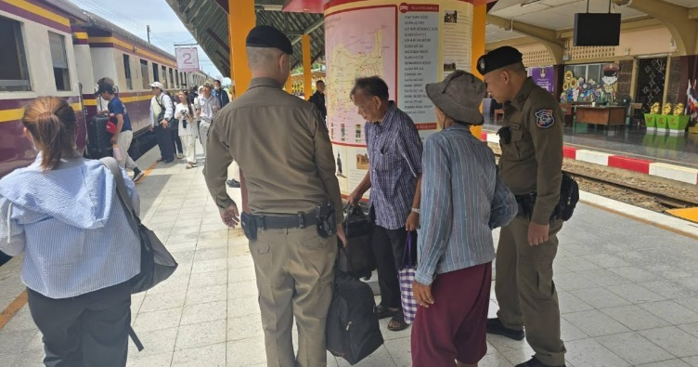

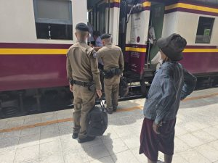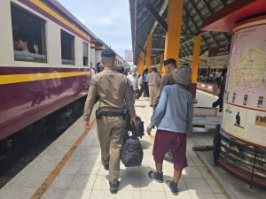

3. งานสืบสวน
4 มิ.ย. 2569
พ.ต.ท.สมควร แตงพรม สวญ.ส.ทท.2 กก.2 บก.ทท.1 พร้อมด้วยข้าราชการตำรวจในสังกัด ร่วมประชุมบริหารสถานีตำรวจท่องเที่ยวลพบุรี ครั้งที่ 9/2569 ประจำเดือนมิถุนายน เพื่อถ่ายทอดข้อสั่งการของผู้บังคับบัญชา พร้อมทั้งฝึกทบทวนบุคคลท่ามือเปล่า แบบฝึกพระราชทาน และยุทธวิธีตำรวจ ณ ห้องประชุมสถานีตำรวจท่องเที่ยวลพบุรี

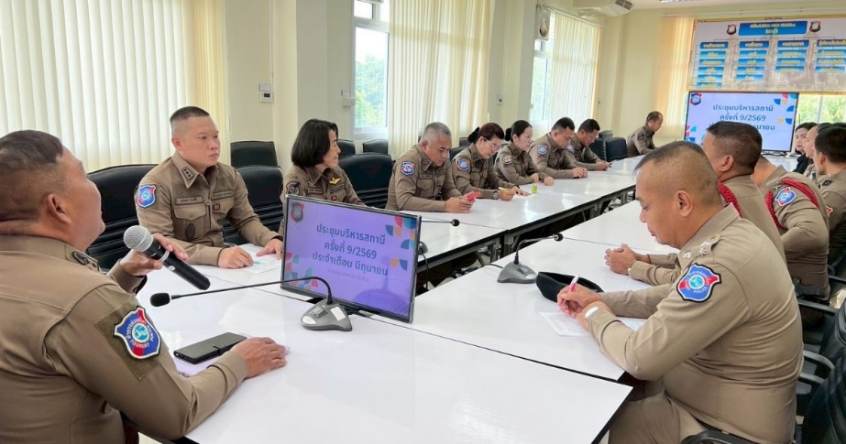

4 มิ.ย. 2569
เจ้าหน้าที่ตำรวจ งานสืบสวน ส.ทท.2 กก.2 บก.ทท.1 ได้ร่วมกันจับกุมผู้ต้องหา 5 ราย ณ ร้านไพรม์คาร์ดีเทลลิ่ง 25 ซ.สีหราชเดโชชัย ต.ทะเลชุบศร อ.เมือง จ.ลพบุรี โดยกล่าวหาว่า 1.”เป็นบุคคลต่างด้าวซึ่งได้รับอนุญาตให้อยู่ในราชอาณาจักรเป็นการชั่วคราว ประกอบอาชีพหรือรับจ้างทำงานโดยไม่ได้รับอนุญาต” ตามมาตรา 371 และมาตรา 75 พ.ร.บ.คนเข้าเมือง พ.ศ.2522 2.”เป็นคนต่างด้าวทำงานโดยไม่มีใบอนุญาตทำงาน” ตามมาตรา 8 และ มาตรา 101 พ.ร.ก.การบริหารจัดการการทำงานของคนต่างด้าว พ.ศ.2560 จึงได้นำตัวส่งพนักงานสอบสวน สภ.เมืองลพบุรี เพื่อดำเนินการตามกฎหมายต่อไป

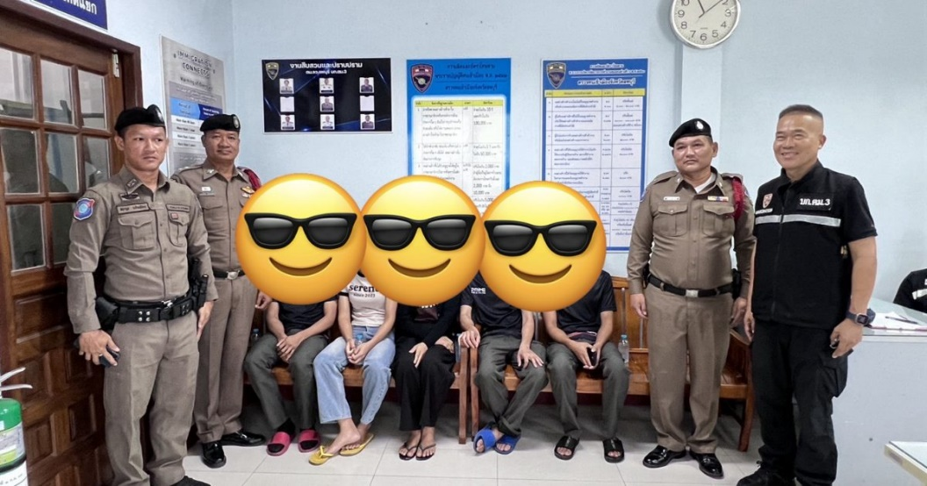

8 มิ.ย. 2569
พ.ต.ท.สมควร แตงพรม สวญ.ส.ทท.2 กก.2 บก.ทท.1 มอบหมายให้ ชุดสืบสวน ส.ทท.2 กก.2 บก.ทท.1 บูรณาการร่วมกับสำนักงานการท่องเที่ยวและกีฬาจังหวัดสระบุรี ลงพื้นที่ออกตรวจบริษัทนำเที่ยว ตาม พ.ร.บ.ธุรกิจนำเที่ยวและมัคคุเทศก์ พ.ศ.2551 ณ พื้นที่ อ.เสาไห้ อ.เมืองสระบุรี และ อ.เฉลิมพระเกียรติ จ.สระบุรี จำนวน 4 แห่ง

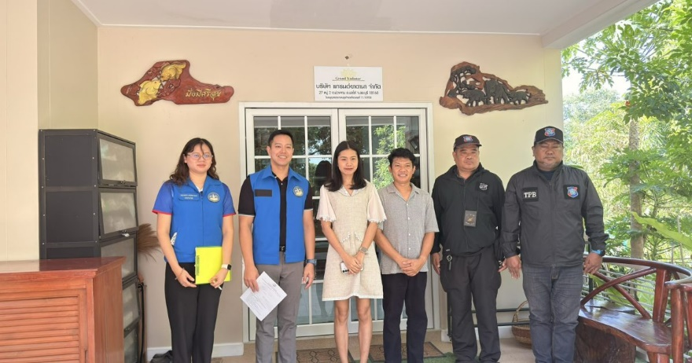

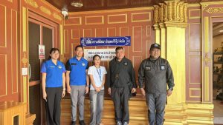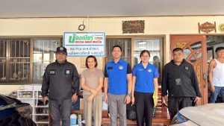

9 มิ.ย. 2569
ได้ร่วมกันจับกุมผู้ต้องหา 3 ราย โดยกล่าวหา “ กระทำการก่อความเดือดร้อนรำคาญผู้อื่นในที่สาธารณะสถาน ” ณ บริเวณศาลพระกาฬ ต.ท่าหิน อ.เมือง จ.ลพบุรี นำตัวส่งพนักงานสอบสวน สภ.ท่าหิน เพื่อดำเนินการตามกฎหมายต่อไป

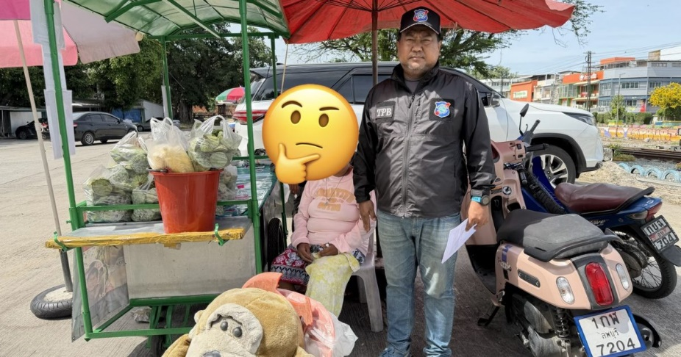

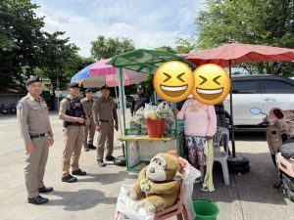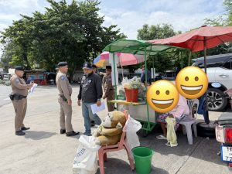

10 มิ.ย. 2569
เจ้าหน้าที่ตำรวจ งานสืบสวน ส.ทท.2 กก.2 บก.ทท.1 ได้ร่วมกันจับกุมผู้ต้องหา 5 ราย โดยกล่าวหาว่า “ เป็นบุคคลต่างด้าวหลบหนีเข้ามาและอยู่ในราชอาณาจักรโดยไม่ได้ได้รับอนุญาต ” ณ บริเวณริมถนนหมายเลข สบ.4020 (แสลงพัน-คำพราน) ต.คำพราน อ.วังม่วงจว.สระบุรี จึงนำตัวส่ง พนักงานสอบสวน สภ.วังม่วง เพื่อดำเนินการตามกฎหมายต่อไป

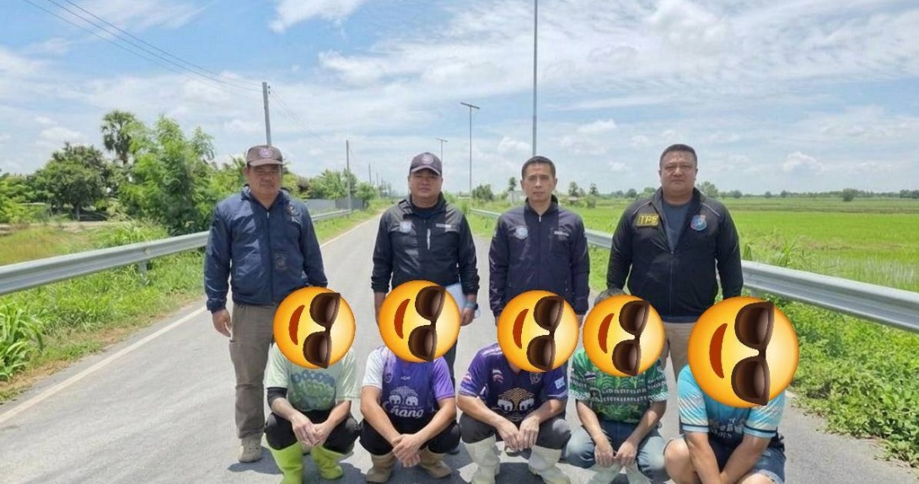

15 มิ.ย. 2569
พ.ต.ท.สมควร แตงพรม สวญ.ส.ทท.2 กก.2 บก.ทท.1 มอบหมายให้ ชุดสืบสวน ส.ทท.2 กก.2 บก.ทท.1 บูรณาการร่วมกับสำนักงานการท่องเที่ยวและกีฬาจังหวัดสระบุรี ลงพื้นที่ออกตรวจบริษัทนำเที่ยว ตาม พ.ร.บ.ธุรกิจนำเที่ยวและมัคคุเทศก์ พ.ศ.2551 ณ พื้นที่ อ.พระพุทธบาท, อ.เมืองสระบุรี และ อ.เฉลิมพระเกียรติ จ.สระบุรี จำนวน 5 แห่ง

